OOP ONLINE JUDGE: SISTEM SEMAKAN ATAS TALIAN UNTUK

No rujukan akan dimasukkan

KURSUS PENGATURCARAAN BERORIENTASIKAN OBJEK

IZLYN ADLINA AHMAD AKMAL

NOORAZEAN MOHD ALI

*Fakulti Teknologi & Sains Maklumat, Universiti Kebangsaan Malaysia*

#### ABSTRAK

OOP Online Judge merupakan sebuah sistem semakan automatik yang dapat menyokong proses semakan yang dapat mengkompil dan melaksana kod aturcara Java yang melibatkan lebih daripada satu kelas. Sistem ini berasaskan web dan akan dapat digunakan oleh pensyarah dan pelajar untuk menjalankan latihan atas talian bagi kursus Pengaturcaraan Berorientasikan Objek. Sistem OOP Online Judge dibangunkan dengan menggunakan bahasa pengaturcaraan PHP dan HTML, dan penyimpanan data terletak di MySQL dan server l*ocalhost.* Perisian yang digunakan ialah Sublime Text Editor. Pengguna dikehendaki mendaftar dan log masuk ke dalam sistem untuk menggunakan khidmat sistem ini..Pengguna sistem ini iaitu Student dan Problem Setter dibolehkan memuatnaik lebih daripada satu fail ke dalam sistem dan fail-fail tersebut disimpan di dalam folder dalam pautan. Bagi fail jawapan, sistem ini akan mengkompil kesemua fail tersebut. Sistem akan mengeluarkan mesej ‘Compilation Error’ sekiranya terdapat masalah semasa proses mengkompil. Seterusnya, kod aturcara akan dilaksanakan. Sekiranya kod aturcara dapat dilaksanakan, output daripada pelaksanaan tersebut akan dibandingkan dengan fail output yang disediakan oleh *Problem Setter*. Sekiranya kedua-dua output tersebut tiada perbezaan, sistem akan memaparkan mesej ‘Correct’ dan seterusnya mengemaskini keputusan di *scoreboard.* Sistem ini mempunyai antara muka yang mesra pengguna dan mudah difahami.

1. **PENGENALAN**

Evolusi teknologi pada zaman serba moden ini memberi impak yang besar kepada kehidupan seharian manusia. Pendidikan merupakan salah satu sektor yang turut sama mendapat impak daripada evolusi yang sentiasa berkembang ini. Pusat pendidikan mula menyedari manfaat perkembangan teknologi kepada pengalaman pembelajaran di dalam kelas dan pembangunan dan pengurusan sesebuah sekolah ataupun universiti. Penggunaan teknologi dalam proses pengajaran dan pembelajaran telah terbukti dapat meningkatkan kecekapan dan keberkesanan hasil pembelajaran.

Sistem semakan automatik sangat praktikal untuk digunakan dalam sesi pembelajaran. Bagi subjek pengaturcaraan, konsep *online judge* dipraktikkan dalam proses semakan kod aturcara pelajar di mana proses semakan kod aturcara dijalankan secara automatik. Konsep ini telah terbukti memudahkan proses semakan manual yang memakan masa dan tidak efektif. Walau bagaimanapun, sistem *online judge* yang sedia ada tidak menyokong proses semakan bagi kursus Pengaturcaraan Berorientasikan Objek, Permasalahan ini akan dibincangkan dalam bab ini.

**2 PENYATAAN MASALAH**

Pada masa kini, pensyarah bagi kursus-kursus pengaturcaraan di Fakulti Teknologi dan Sains Maklumat (FTSM) menggunakan sistem semakan automatik bagi memudahkan proses semakan kod aturcara pelajar. Sistem semakan automatik yang digunapakai di FTSM ialah sistem PC2 (PC2, 2009). PC2 sangat membantu dalam proses pembelajaran kursus Pengaturcaraan Komputer. Walau bagaimanapun, PC2 tidak dapat digunakan oleh kursus Pengaturcaraan Berorientasikan Objek. Fokus pembelajaran bagi kursus ini adalah untuk mengajar pelajar membuat pengaturcaraan berorientasikan objek di mana penyelesaian masalahnya melibatkan aturcara yang melibatkan banyak kelas. Penggunaan PC2  tidak bersesuaian kerana PC2 hanya dapat mengkompil dan melaksana kod aturcara yang melibatkan satu kelas sahaja seperi kursus Pengaturcaraan Komputer. Oleh itu, sistem automatik yang dapat mengkompil dan melaksana kod aturcara bagi kursus Pengaturcaraan Berorentasikan Objek akan dibangunkan.

**3 OBJEKTIF KAJIAN**

Projek ini bertujuan membangunkan sistem semakan automatik berkonsepkan *online judge* yang boleh mengkompil dan melaksanakan kod aturcara Java yang melibatkan banyak kelas, yang mesra pengguna dan berasaskan web.

1. **METOD KAJIAN**

Kajian ini dibangunkan menggunakan Model Air Terjun yang mudah untuk difahami dan digunakan. Dengan menggunakan kaedah ini, setiap fasa harus dilengkapkan sebelum fasa seterusnya dimulakan. Di penghujung setiap fasa, penilaian dibuat bagi memastikan projek berjalan seperti yang dirancang.

**4.1 Fasa Perancangan**

Fasa ini merupakan fasa yang terpenting dalam pembangunan sistem. Fasa ini selari dengan pernyataan masalah di mana komponen-komponen dalam sistem ini haruslah menjadi penyelesaian kepada masalah tersebut. Fasa ini merupakan gambaran menyeluruh bagi sistem. Objektif dan kekangan bagi membangunkan sistem semakan automatik dikenalpasti dalam fasa ini. Cadangan penyelesaian bagi pernyataan masalah juga akan dikenalpasti untuk membantu proses analisis.

**4.2 Fasa Analisis**

Fasa ini menfokuskan kepada analisa keperluan sistem. Keperluan fungsian dan bukan fungsian sistem akan dikenalpasti untuk memudahkan proses seni bina sistem. Selain itu, analisis terhadap sistem yang sedia ada seperti PC2 akan dijalankan untuk meningkatkan pemahaman tentang cara pembangunan sistem yang berkonsep sama. Selain itu, pemerhatian terhadap Sphere Online Judge (SPOJ) akan dijalankan untuk mengetahui lebih lanjut tentang cara semakan jawapan pengaturcaraan.

**4.3 Fasa Reka Bentuk**

Fasa ini menentukan senibina sistem.yang akan digunakan. Aliran fungsi sistem semakan auntomatik akan dibincangkan dalam fasa ini. Antara muka sistem akan dipastikan bersesuaian dengan permasalahan kajian ini supaya objekif dapat dicapai.

**4.4 Fasa Implementasi**

Fasa ini membincangkan tentang aspek pembangunan dan implementasi sistem yang dibangunkan. Segala sistem-sistem kecil akan digabungkan untuk menjadi sebuah sistem besar yang daoat mencapai objektif kajian. Fasa ini penting dalam menentukan kelemahan sistem selepas proses implementasi.

**4.5 Fasa Pengujian**

Sistem ini akan diuji sama ada dapat mencapai objektif atau tidak. Sistem ini akan diuji oleh pensyarah dan pelajar di FTSM untuk menentukan keberkesanannya. Maklum balas tinjauan juga akan dijalankan untuk menentukan tahap mesra pengguna sistem yang dibangunkan.

**5 HASIL KAJIAN**

Sistem OOP Online Judge dibangunkan dengan menggunakan bahasa pengaturcaraan PHP dan HTML, dan penyimpanan data terletak di MySQL dan server l*ocalhost.* Perisian yang digunakan ialah Sublime Text Editor.

Bagi fungsi mendaftar sebagai Student, Student diharuskan mengisi nama, email dan katalaluan. Selepas menekan butang ‘Sign Up’, data akan dimasukkan ke dalam MySQL dan sebuah *folder* bagi Student tersebut akan wujud di dalam pautan. Rajah 1 menunjukkan antara muka bagi pendaftaran *Student*.

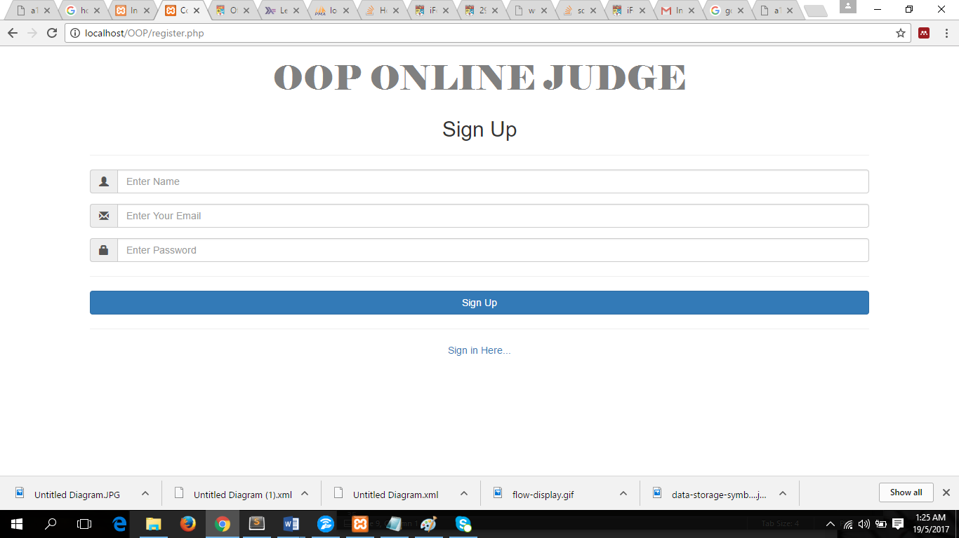

Rajah 1 Antara muka pendaftaran *Student*

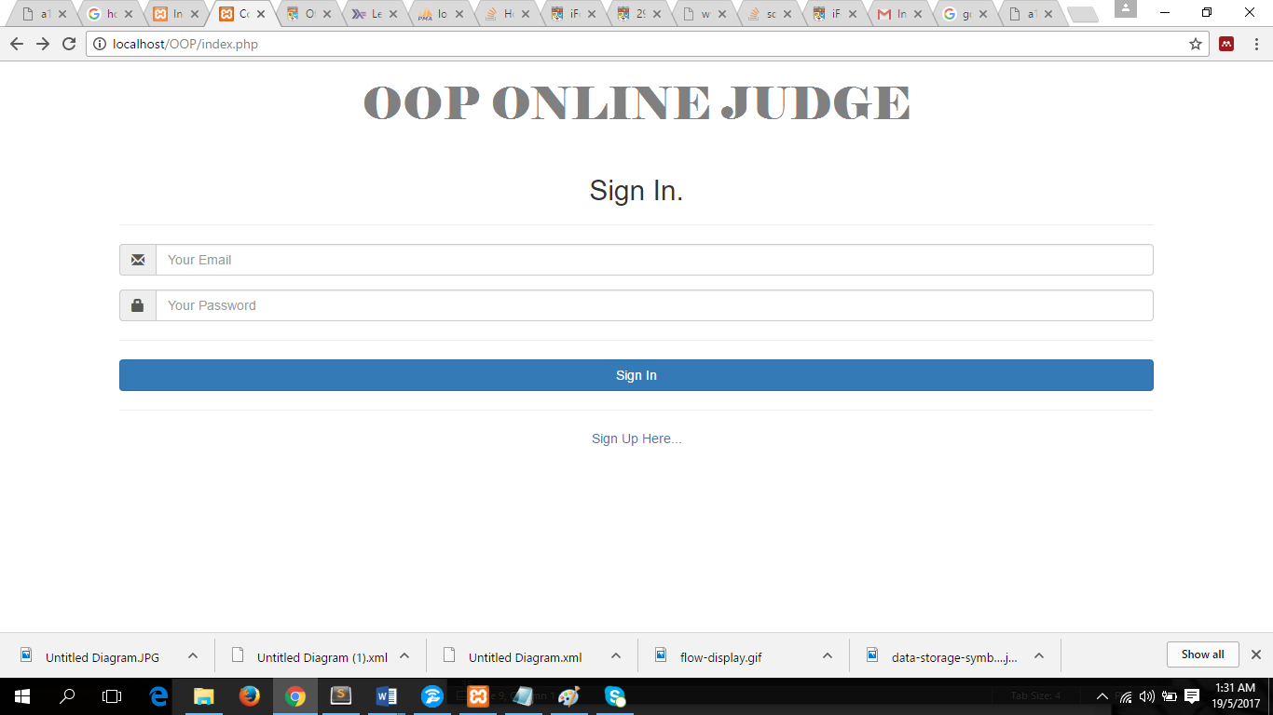

Rajah 2 Antara muka log masuk

*Student* akan dibenarkan log masuk ke dalam web sekiranya sudah berdaftar sebagai *Student*. Sekiranya masih belum mendaftar, mesej yang mengatakan log masuk tidak berjaya akan dipaparkan seperti dalam Rajah 3.

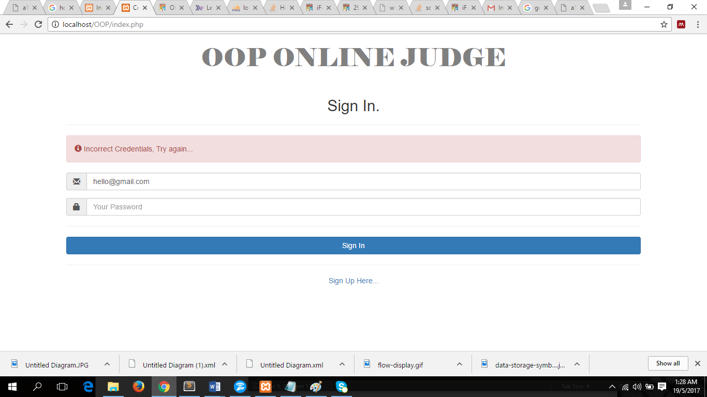

Rajah 3 Antara muka apabila log masuk tidak berjaya

*Student* yang berdaftar akan dibawa ke antara muka bagi *Student*, manakala *Problem Setter* akan dibawa ke antara muka *Problem Setter*. Rajah 4 dan 5 menunjukkan antara muka bagi *Problem Setter* dan *Student*.

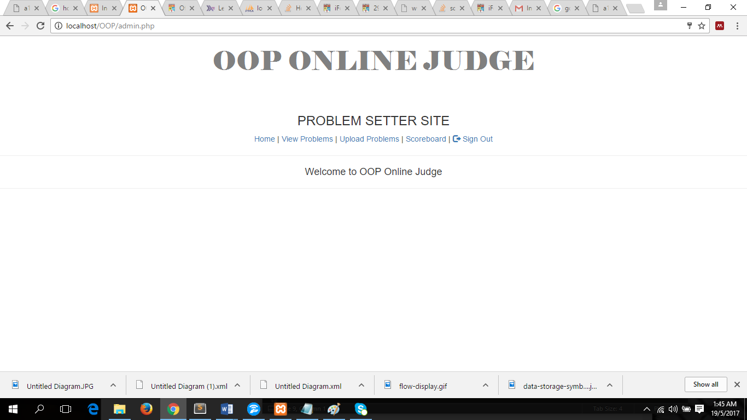

Rajah 4 Antara muka *Problem Setter*

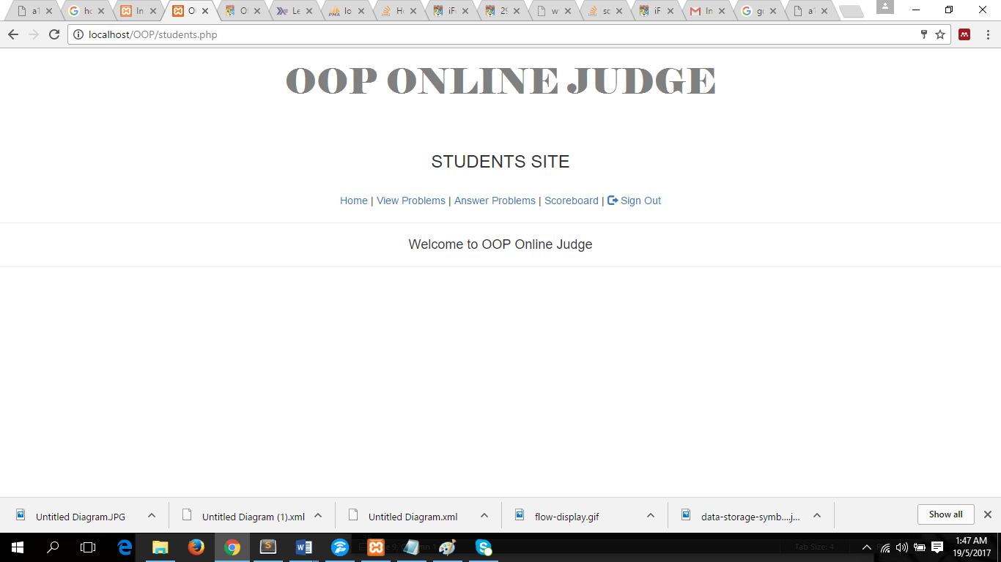

Rajah 5 Antara muka *Student*

Bagi fungsi *View Problems*, sistem akan mencapai maklumat dalam pautan dan papar di web. Rajah 6 menunjukkan paparan senarai soalan di dalam pautan *localhost*.

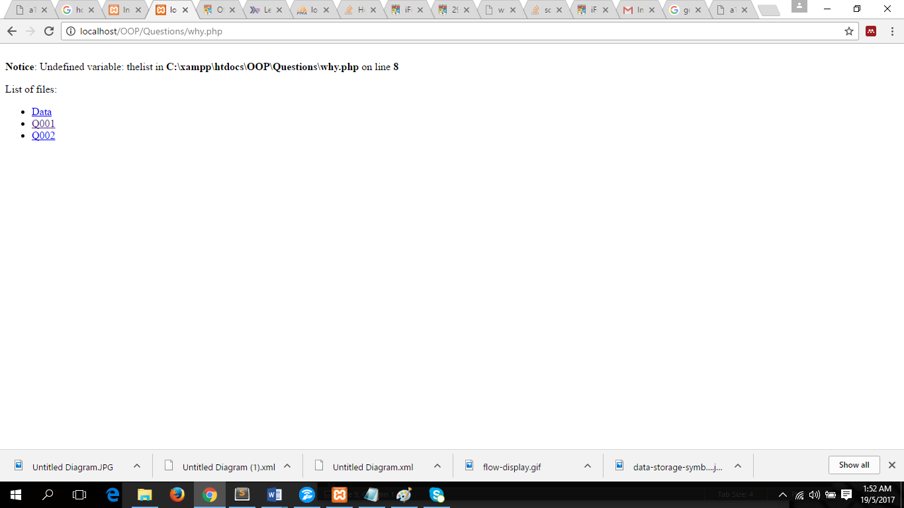

Rajah 6 Paparan senarai soalan

Bagi fungsi *Upload Problems* dan *Upload Answers*, fail-fail soalan yang dimuatnaik akan disimpan di dalam pautan mengikut *folder* yang dinamakan mengikut nama soalan. Rajah 7(A) menunjukkan struktur penyimpanan fail soalan di dalam *folder* di pautan bagi *Problem Setter*, manakala Rajah 7(B) menunjukkan struktur penyimpanan fail jawapan di dalam *folder* di pautan bagi *Student*.

|  |  |
| --- | --- |
| (A) | (B) |

Rajah 7 Penyimpanan fail (A) soalan *Problem Setter*, dan (B) jawapan *Student*

Bagi *scoreboard*, kedudukan *Students* disusun mengikut bilangan soalan yang berjaya dijawab dan juga masa jawapan yang betul dimuatnaik seperti yang tunjuk dalam Jadual 1 yang berikut.

Jadual 1 Contoh *Scoreboard*

|  |  |  |  |  |  |
| --- | --- | --- | --- | --- | --- |
| Rank | Student | Q001 | Q002 | Q003 | Q004 |
| 1 | S1 | 24-05-2017  08:03:00 | 24-05-2017  08:16.44 | 24-05-2017  08:19:00 | 24-05-2017  08:20:00 |
| 2 | S2 | 24-05-2017  08:15:44 | 24-05-2017  08:05:22 | 24-05-2017  08:17.01 | - |
| 3 | S3 | 24-05-2017  08:07:33 | 24-05-2017  08:12:33 | - | 24-05-2017  08:17:40 |
| 4 | S4 | 24-05-2017  08:01:00 | 24-05-2017  08:10:55 | - | - |

Seperti yang ditunjukkan dalam Jadual 1 di atas, *Student* yang menjawab paling banyak soalan dengan betul akan memegang kedudukan teratas walapun masa soalan terakhir yang dijawab adalah lambat berbanding dengan *Student* lain. Sekiranya bilangan soalan yang dijawab adalah sama, sistem akan menyemak masa soalan terakhir yang dijawab oleh *Student* tersebut. *Student* yang menjawab lebih awal akan berada di kedudukan atas berbanding *Student* yang jawab lambat. *Student* yang menjawab paling sedikit soalan dengan betul akan berada di kedudukan paling bawah.

**6 KESIMPULAN**

Secara keseluruhannya, OOP Online Judge berjaya dibangunkan walaupun terdapat sedikit masalah pengkompilan kod aturcara. Sistem ini akan dapat membantu tenaga pengajar yang memerlukan sistem yang lebih mesra pengguna berbanding sistem yang sedia ada. Walaupun terdapat beberapa kekurangan, diharapkan sistem ini dapat dijadikan titik kajian untuk kajian pada masa hadapan.

**7 RUJUKAN**

PC2. 2009. CSUS Programming Contest Control. https://pc2.ecs.csus.edu/ [18 October 2016]

Pradeep Khodke. 2015. User Registration and Login Script with PHP and MySQL. http://www.codingcage.com/2015/01/user-registration-and-login-script-using-php-mysql.html [10 April 2017]

Sphere Online Judge. 2012. Sphere Online Judge (SPOJ). http://www.spoj.com/ [30 October 2016]

UVa. 1995. UVa Online Judge. https://uva.onlinejudge.org/ [30 October 2016]

w3schools.com. 1999. W3schools.com. https://www.w3schools.com/html/ [25 April 2017]

Izlyn Adlina Ahmad Akmal (A00000)

Noorazean Mohd Ali

Fakulti Teknologi & Sains Maklumat,

Universiti Kebangsaan Malaysia